Accesibilidad básica en Word

Contenido
Encabezados 2
Texto 2
Texto alternativo 2
Imágenes con significado 2
Imágenes de texto 3
Imágenes decorativas 4
Tablas 4
Enlaces 5
Comprueba la accesibilidad 5

Encabezados
- Define los estilos en el menú. La idea es formar una estructura jerárquica que tenga un solo encabezado de documento como base (por ejemplo: Título 1).
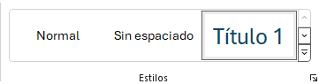
- A partir de ahí se definen los estilos de las secciones (Título 2) y subsecciones (Título 3).
- Si el estilo de alguna sección aparece como texto normal, independientemente de cómo se vea, no es una sección.
- Si tu documento utiliza los encabezados correctamente, puedes insertar automáticamente un índice de contenido.

Texto
- Utiliza contraste suficiente entre texto y fondo, y una letra de tamaño mínimo 12 para los párrafos.
- Utiliza Ctrl+Enter cuando necesites iniciar otra página. No utilices muchos Enter porque el lector de pantallas leerá los espacios en blanco.

Texto alternativo
- El texto alternativo se usa para describir los elementos no textuales, como las imágenes.
- Cuida la acentuación y la puntuación, de eso dependerá la entonación del lector de pantallas.

Imágenes con significado
- Describe brevemente la imagen, basándote en el significado.
- El documento no tendrá cambios visuales, el lector de pantallas leerá el texto que agregaste.
- No comiences la descripción con “Imagen de…”. El lector sí reconoce que se trata de una imagen, y la anuncia como tal sin que lo describas. Sé breve.
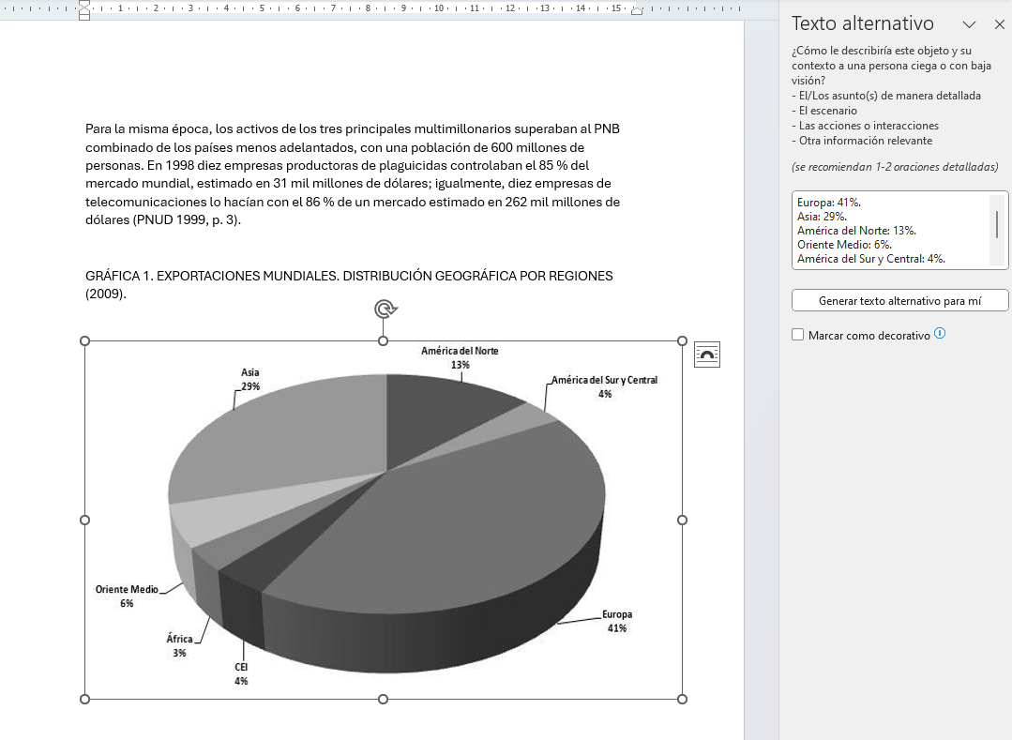

Imágenes de texto
- Úsalas lo menos posible.
- El texto alternativo generalmente puede ser el texto de la imagen.
- Cuando el contenido es muy extenso (como en las infografías), es mejor dar una alternativa textual del documento por separado.
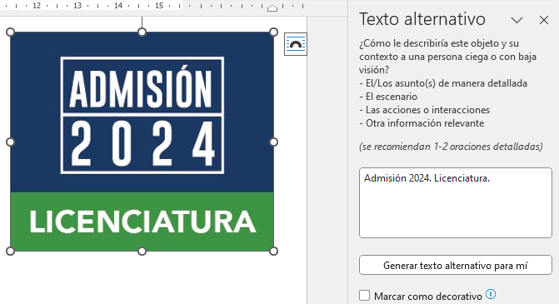

Imágenes decorativas
- Si la imagen no agrega ninguna información útil al contenido del documento, indícala como decorativa marcando la casilla correspondiente.
- El lector de pantallas ignorará la imagen.

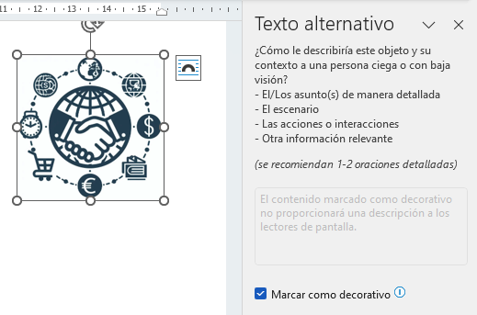

Tablas
- Utiliza las tablas únicamente para datos tabulares, no para organizar información visualmente.
Nombre | Grupo | Semestre
Juan Flores | 6 | A
María Pérez | 4 | A
Andrea Mariscal | 4 | B

- Indica la fila de encabezado en las propiedades de fila.
- Evita insertar imágenes con tablas, son difíciles de describir en texto alternativo y no son navegables.
- Elige la fila de encabezado. En las propiedades de tabla, elige la opción “Repetir como fila de encabezado en cada página”. Si la tabla abarca más de una página, el encabezado permanecerá en la o las páginas que abarque la tabla.
- Una vez hecho lo anterior, dale la vista que quieras.
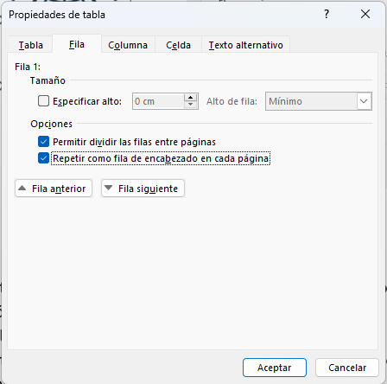

Enlaces
- Agrega el link a un texto que sea comprensivo fuera de contexto. Por ejemplo: Universidad de Colima.
- No utilices “haz clic aquí”.
- No pegues URLs.

Comprueba la accesibilidad
En el menú Revisar, elige la opción “Comprobar accesibilidad”, para que muestre los posibles problemas de accesibilidad, y describa las soluciones.
